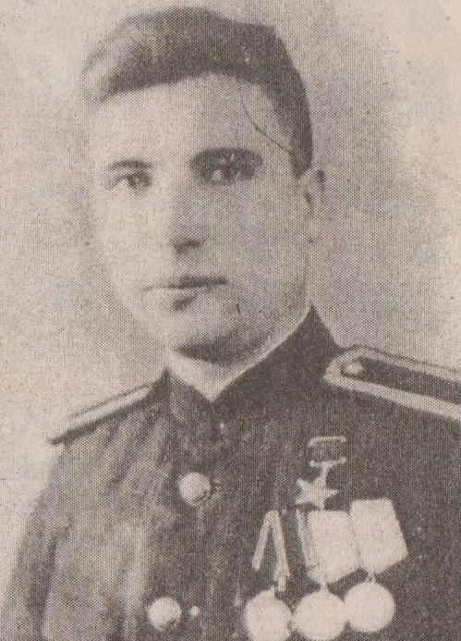
Герой Советского Союза
Зиненко Иван Гордеевич
Иван Гордеевич Зиненко родился в 1921 году на хуторе Комарово Исаклинского района в крестьянской семье. Очень рано он лишился матери, его воспитывала мачеха. Детство у И.Г. Зиненко было тяжелым и голодным.
В возрасте 15 лет Иван уехал к родственникам в Самарканд, устроился на кондитерскую фабрику. В 1939 году юношу призвали служить в Советскую Армию, а в 1941 году началась война.
С первых дней войны начался боевой путь И.Г. Зиненко. Нелегко пришлось нашим войскам в это время. Всю физическую и моральную тяжесть испытал на себе и коммунист Зиненко, вынужденный со своей частью отступать с западной границы Белоруссии. В бою под Слуцком он был тяжело ранен в висок. По излечении Зиненко вернулся в строй. Затем в качестве командира орудия он принимал участие в боях за Москву. В середине декабря 1941 года переправившись через реку Оку, Зиненко с группой солдат совершил дерзкое нападение на немецкий штаб, расположенный в одной из хат небольшой деревушки. Забросав вражеский штаб гранатами, отважные воины по пути подорвали две немецкие бронемашины. В этой схватке наш герой получил ранение и пролежал в госпитале почти 3 месяца. Врачи хотели отправить его домой, но герой отправился на фронт.
После госпиталя сержант Зиненко около двух лет воевал на Ленинградском фронте. Дважды получал ранения, но никогда не задумывался об эвакуации в тыл. В один из морозных январских дней 1944 года Иван Гордеевич совершил свой бессмертный подвиг.
Неподалеку от города Нарва, возле небольшой деревеньки Витино, была безымянная высота. Сюда под вечер 18 января после ожесточенного рукопашного боя ворвались передовые стрелковые подразделения полка. Последовал приказ: «Закрепиться и ждать подхода основных сил».
На рассвете 19 января враг обрушил на высоту массированный огонь многих десятков орудий и шестиствольных минометов. Один за другим выбывали из строя гвардейцы. После атаки с земли поднялся только Иван Зиненко, чуть позже – еще один гвардеец. В живых больше не осталось никого… Как командир, Зиненко принял решение отправить выжившего гвардейца к своим, доложить обстановку. На высоте он остался один и не проиграл. Сержант Зиненко подбил четыре танка, оставшись один у орудия, он отбил три вражеские атаки и удерживал рубеж до подхода подкрепления. Звание Героя Советского Союза Ивану Гордеевичу Зиненко было присвоено 1 июля 1944 года за ту безымянную высоту.
После войны И.Г. Зиненко окончил партийные курсы и приехал в Исаклы. Вскоре Иван Зиненко стал семейным человеком. Сердце отважного бойца покорила веселая медсестра Анна. В семье родилось трое детей – Люба, Галя и Володя.
Иван Гордеевич работал в райисполкоме, райкоме партии. Многим исаклинцам этот человек запомнился своими исключительно положительными чертами характера.
А расставаться им действительно пришлось: в 1965 году И.Г. Зиненко, как Герою Советского Союза выдали квартиру в Куйбышеве. Возможно, и не уехал бы со своей малой родины Иван Гордеевич, но детям надо было продолжать дальнейшую учебу. В городе И. Зиненко трудился управляющим домами. И вроде бы все в жизни было хорошо, но не давали покоя старые боевые ранения. 25 апреля 1968 года Иван Гордеевич как обычно отправился на работу, но по дороге прихватило сердце, он упал. Прохожие шли мимо, думая, очевидно, что человек пьян. По версии врачей Ивана Гордеевича можно было спасти, если бы вовремя была оказана помощь. Похоронен герой на Самарском городском кладбище.
Дети И.Г. Зиненко выросли, получили образование. Старшая дочь Любовь стала фармацевтом, Галина – инженером, сын Владимир – токарем на заводе. Любовь Ивановна и Галина Ивановна обе уже на пенсии, воспитывают внуков.
В 1991 году скончалась Анна Ильинична Зиненко, через три года умер Владимир.
Воспоминания дочери Ивана Зиненко Галины Ивановны: «Память и гордость за отца всегда в наших сердцах. О его подвиге мы рассказывали сначала своим детям, теперь внукам. Он был очень заботливым отцом. Почему-то всегда вспоминается, как он беспокоился о том, чтобы каждый из нас, детей, брал с собой в школу бутерброд. Мне очень хочется посетить родные места, только вот здоровье подводит».
Воспоминания старых друзей семьи Зиненко супругов Александра Яковлевича и Анны Ивановны Ивановых: «Иван Гордеевич был человеком великодушным, добрым. Он в любую минуту мог прийти на помощь. Скандалов и ссор с супругой Анной Ильиничной у них не было. И, конечно же, нам было тяжело расставаться со своими друзьями».
Михаил Дудин посвятил стихотворение артиллеристу Ивану Зиненко. Речь идёт о бое, происходившем 22 января 1944 года, именно после этого боя артиллерист был представлен к званию Героя Совесткого Союза. Поэт писал его для газеты по горячим следам, как фронтовую корреспонденцию.
Весь день строчили пулеметы,
Шел по земле свинцовый шквал.
Он вместе с матушкой-пехотой
Весь день на немца наступал.
Разрыв тяжелый и короткий
В клочки сырую землю рвал,
Он уложил прямой наводкой
До сотни фрицев наповал.
На развороченной полянке
От смертоносного огня
Горели два немецких танка,
Скрипела черная броня.
И только дым густой и черный
Заполонил косматый лес.
И он один в бою упорном
Вставал врагам наперерез.
Он бил налево и направо,
Был воздух холоден и мглист.
Он победил. Хвала и слава
Тебе, герой-артиллерист!

Да, о живых писать легче, но если память о человеке жива, значит и человек продолжает жить. Так пусть же наши герои живут вечно!
Весь день строчили пулеметы
Шел по земле свинцовый шквал.
Он вместе с матушкой-пехотой
Весь день на немца наступал.

На привале 1944 год
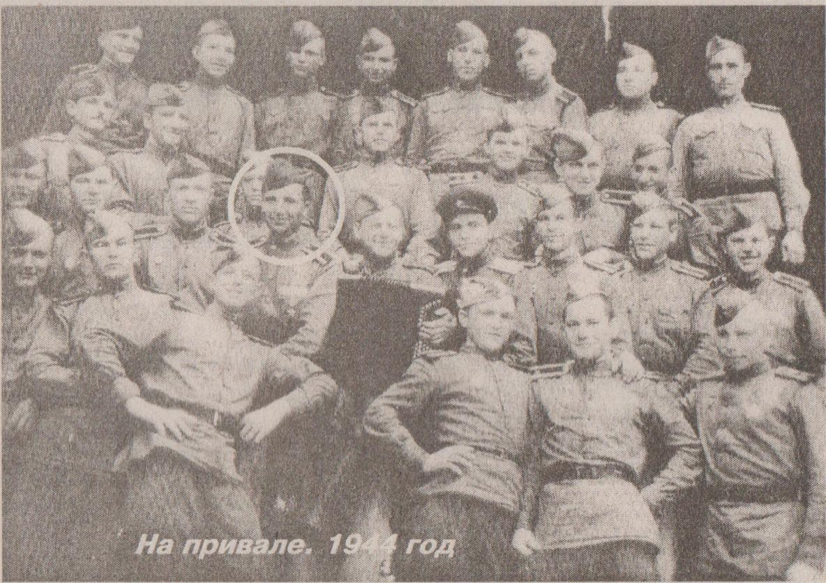
Боевые друзья в конце войны
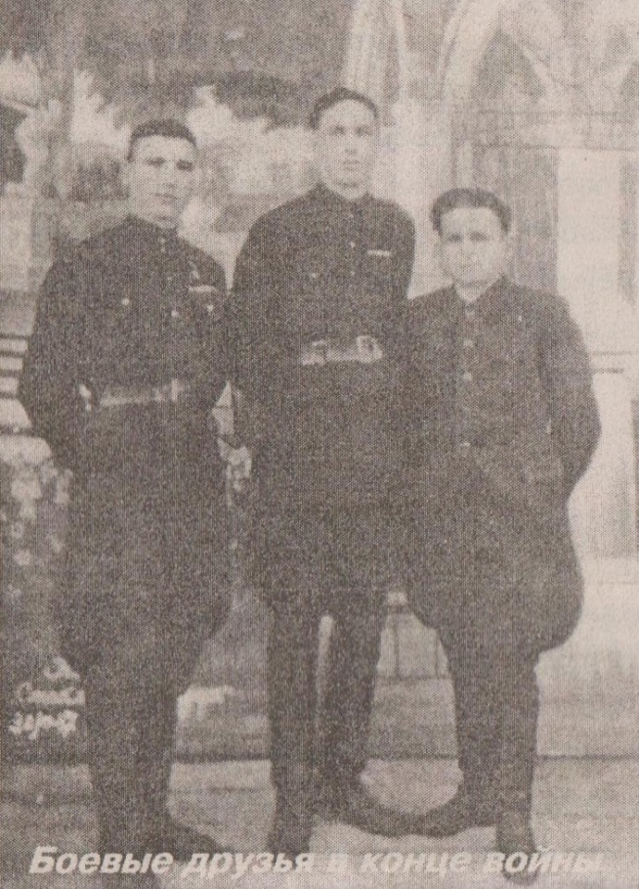
Зиненко Иван Гордеевич с женой Анной Ильиничной
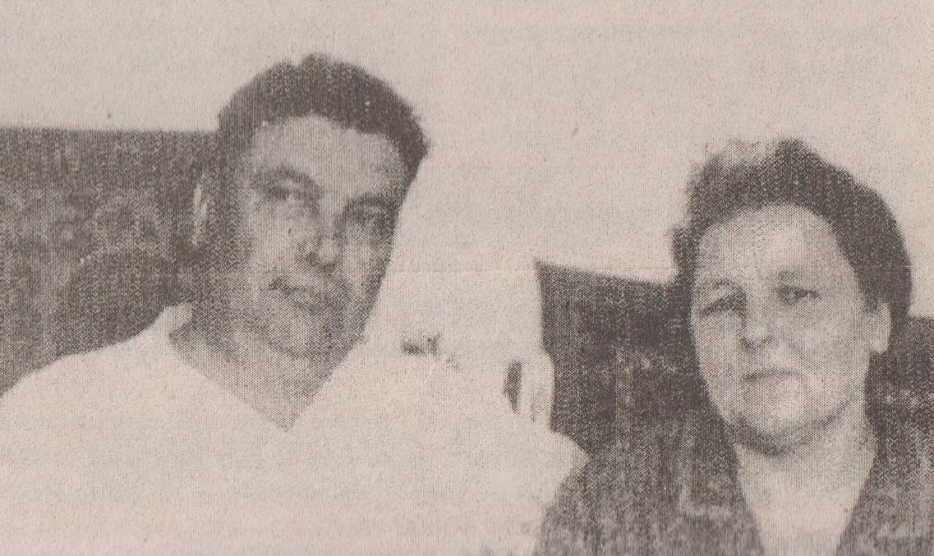

Иванов Александр Яковлевич и Зиненко Иван Гордеевич
( на фото с права)
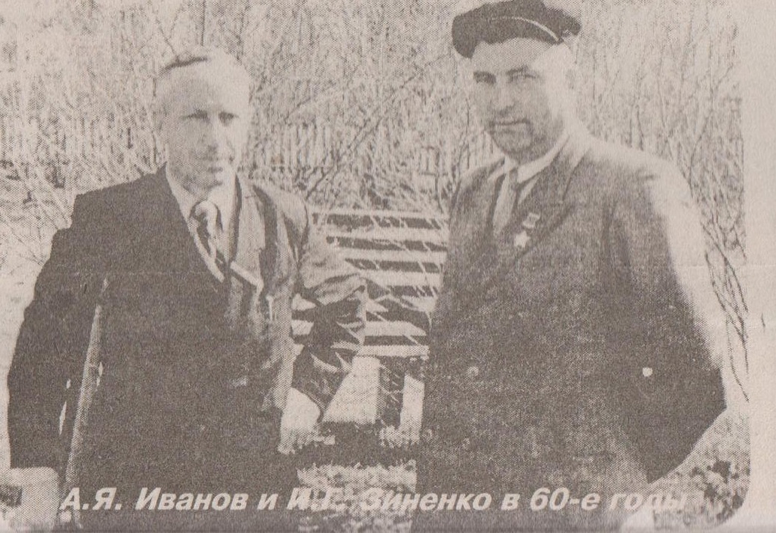

Иван Гордеевич Зиненко с друзьями 60-е годы
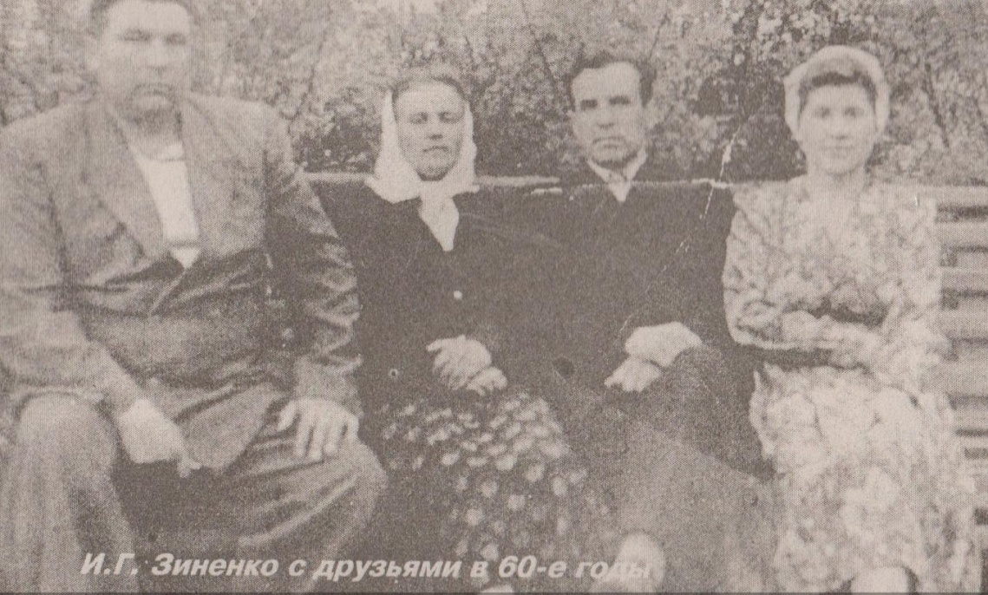

Дом семьи Зиненко в переулке Октябрьский села Исаклы 2004г.
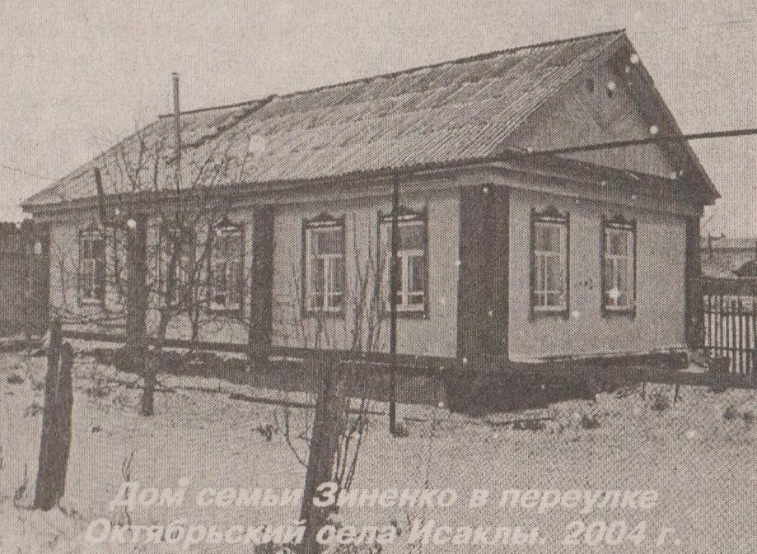

Звездный марш поход 2005 год
«След погасшей звезды»
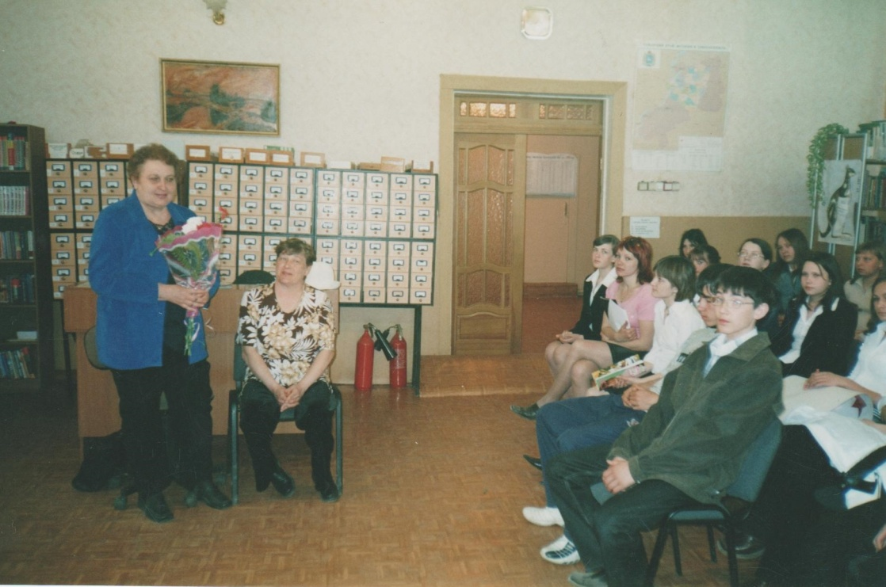
Звездный марш поход 2005 год
«След погасшей звезды»
Зиненко З.И. в МБУ «Исаклинская МЦРБ»
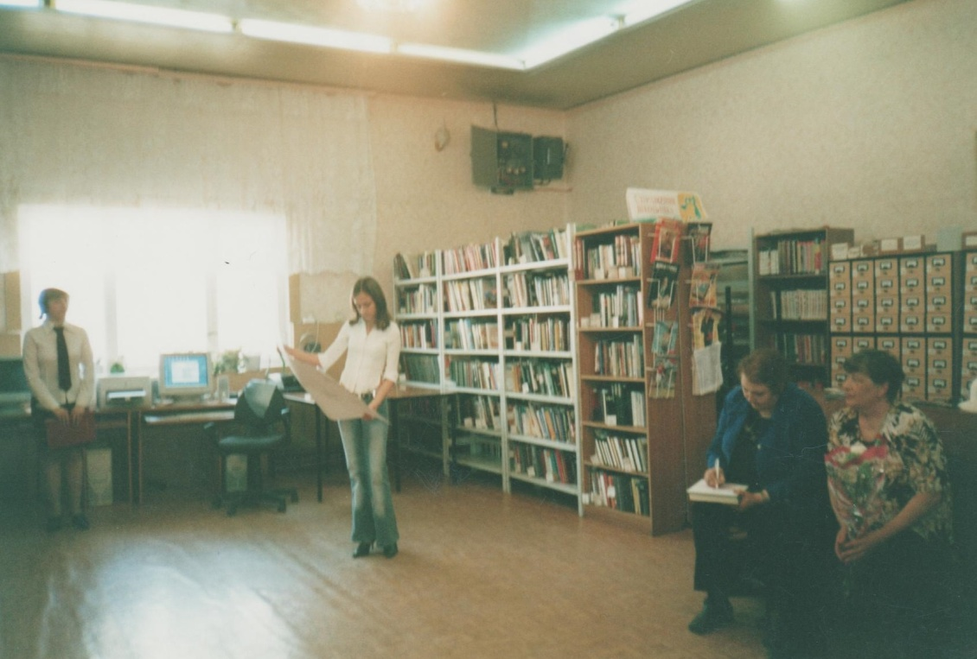
Звездный марш поход 2005 год
«След погасшей звезды»
Ток-шоу «Поговорим о патриотизме»

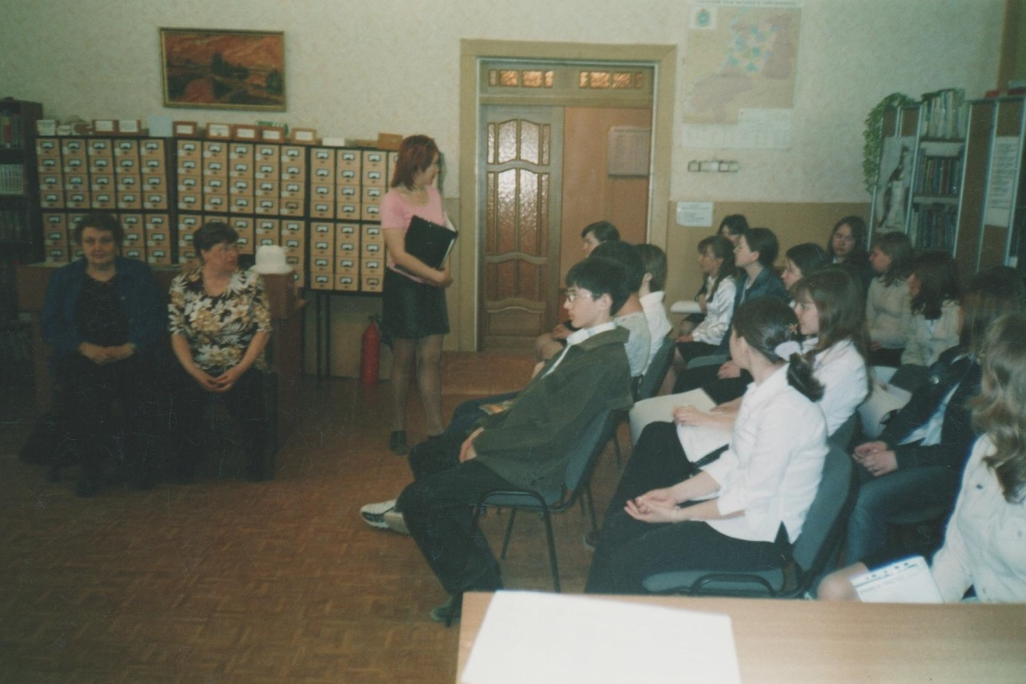

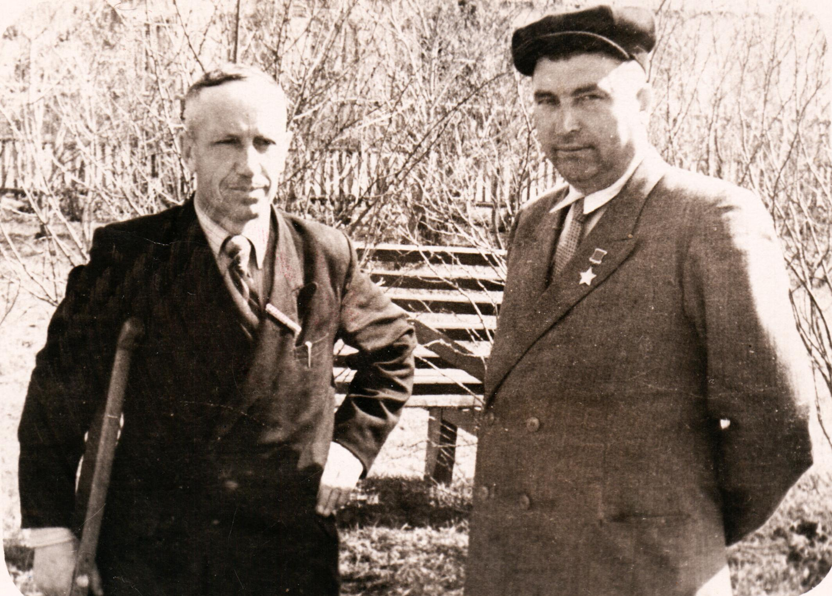
Воспоминания старых друзей супругов Александра Яковлевича и Анны Ивановны Ивановых.
«Иван Гордеевич был человеком великодушным, добрым. Он в любую минуту мог прийти на помощь. Скандалов и ссор с супругой Анной Ильиничной у них не было. И, конечно же, нам было тяжело расставаться со своими друзьями».

